Лекция 10
Тема: Обозначения на чертежах. Шероховатость (микрогеометрия) поверхности.
Цель: Познакомить студентов с обозначениями на чертежах деталей шероховатости поверхностей.

На любой обработанной поверхности при сильном увеличении хорошо заметны следы режущих кромок инструментов и зерен шлифовальных кругов в виде близко расположенных друг к другу неровностей и гребешков (рис. 1). Совокупности всех неровностей, образующих рельеф детали, называется шероховатостью.

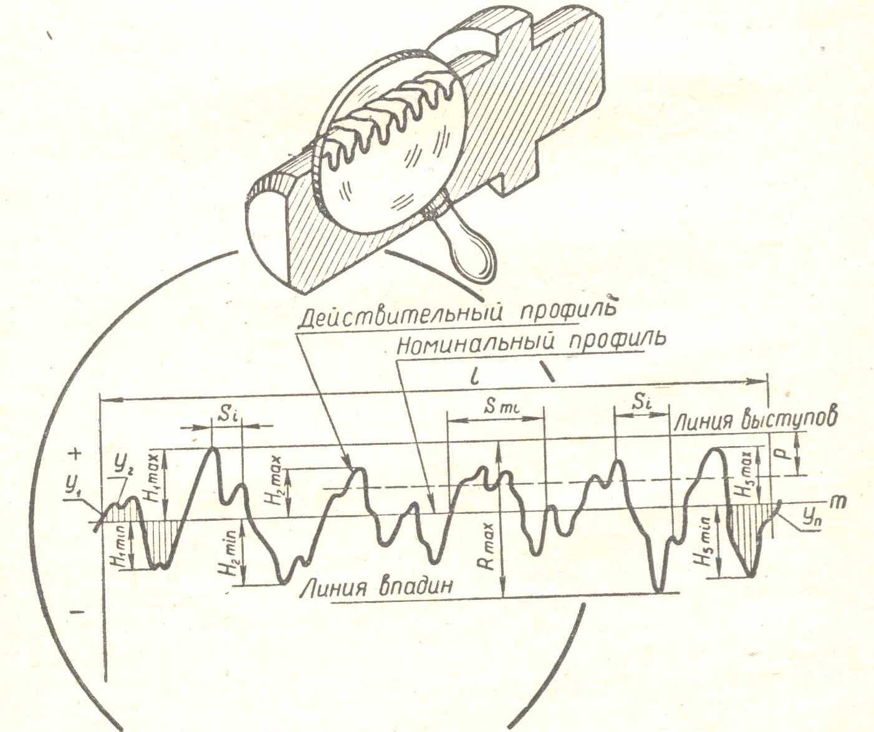
Рис. 1. Схема определения и установления параметров шероховатости
поверхности

Шероховатость поверхности играет большую роль в работе сопряженных деталей. Она влияет на трение и износ трущихся поверхностей, нагрев деталей, долговечность работы изделия и т.д.
Две сопрягаемые детали должны плотно прилегать друг к другу по всей поверхности. Однако оставшиеся после обработки шероховатости мешают этому. Соприкосновение деталей происходит по вершинам выступов микронеровностей, образующих, так называемую, контактную поверхность. Контактная поверхность обычно всегда меньше реальной, т.е. общей поверхности детали. Даже после тонкой шлифовки соединяемых деталей контактная поверхность в 2-3 раза меньше номинальной. При обычной же чистовой обработке резцом действительная площадь касания составляет меньше 20% реальной.
В зависимости от назначения и условий работы деталей машин допускают различную шероховатость их поверхностей. Даже на одной и той же детали шероховатости ее различных поверхностей могут очень сильно отличаться друг от друга.
Величина шероховатости, или микронеровностей, определяемая высотой гребешков и глубиной впадин, оказывает весьма существенное влияние на эксплуатационные характеристики деталей — трение, износоустойчивость, прочность, антикоррозионную стойкость и т. д. Чем больше высота неровностей, тем сильнее сцепление между гребешками, а потому при относительном перемещении поверхностей следует затратить некоторую силу, чтобы преодолеть это сцепление, т. е. трение, что ведет к уменьшению КПД машины.
Согласно ГОСТ 2789 — 73 требования к шероховатости поверхносги должны быть обоснованными и устанавливаться, исходя из функционального назначения поверхности. Если требований к шероховатости поверхностей не установлено, то она не подлежит контролю.
Требования к шероховатости поверхности должны устанавливаться путем указания числового значения параметра (параметров) и значений базовой длины, на которой происходит определение параметра. Шероховатость поверхности оценивается количественно или качественно. Количественная оценка состоит в определении высоты шероховатости по одному из ниже указанных параметров при помощи приборов. Качественная оценка шероховатости заключается в сравнении ее с образцами.
ГОСТ 2789 — 73 предусматривает шесть параметров.
Высотные:
Ra — среднее арифметическое отклонение профиля;
Rz — высота неровностей профиля по десяти точкам;
Rmax — наибольшая высота профиля.
Шаговые:
S — средний шаг неровностей профиля по вершинам;
Sm — средний шаг неровностей профиля по средней линии;
tp— относительная опорная длина профиля (см. рис. 1).
Все определения параметров приведены в справочном приложении к
ГОСТ 2789 — 73.
Остановимся теперь подробнее на двух основных параметрах по ГОСТ 2789 — 73, обозначаемых символами Ra и Rz. Ra— среднее арифметическое абсолютных значений отклонений профиля в пределах базовой длины l. Среднее арифметическое отклонение профиля приближенно можно определить как сумму расстояний у1, у2 и т. д. (перпендикуляры из отдельных точек профиля к средней линии Om гребешков), деленную на их количество n:
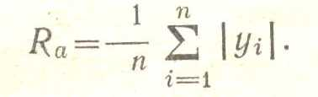

Rz — сумма средних арифметических абсолютных отклонений точек пяти наибольших минимумов и пяти наибольших максимумов профиля в пределах базовой длины l. Высота неровностей профиля определяется по десяти точкам, где Н imax— отклонения пяти наибольших максимумов профиля; Н imin — отклонения пяти наибольших минимумов профиля: 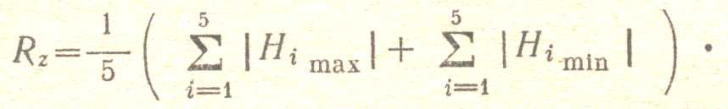
Базовой называется длина участка поверхности, характеризующая шероховатость поверхности и используемая для количественного определения ее параметров.
Предельные значения величин Ra и Rz, обозначаемые на чертежах числовой величиной шероховатости в микрометрах, установлены ГОСТ 2789 — 73. Этим же стандартом подразделение шероховатости на классы проведено по двум параметрам Ra и Rz, но каждый класс определен только по одному из этих параметров и базовой длине. Такое уточнение класса шероховатости сделано для однозначности контроля.
Обозначение требований к шероховатости поверхностей в соответствии с ГОСТ 2789 — 73 и правила нанесения их в технической документации определены ГОСТ 2.309 — 73.
При установлении требований к шероховатости поверхностей из эксплуатационных соображений следует учитывать возможность обеспечения их в процессе изготовления изделия.
При метрологическом контроле шероховатости поверхностей обычно решают две задачи: 1) определяют принадлежность контролируемой поверхности к назначенному классу шероховатости и 2) определяют годность поверхности детали в отношении требований к шероховатости поверхности, если класс шероховатости поверхности не грубее указанного в технической документации. Приборы, используемые для определения шероховатости по Ra и Rz, разделяются на две 5 группы: контактные (профилографы и профилометры) и бесконтактные (оптические) .
Работа профилографов основана на фотозаписи луча света, очерчивающего в увеличенном виде профиль неровности проверяемой поверхности при 7 скольжении по ней алмазной иглы.
На рис. 2 представлена схема наиболее широко применяющегося в практике оптико-механического профилографа.

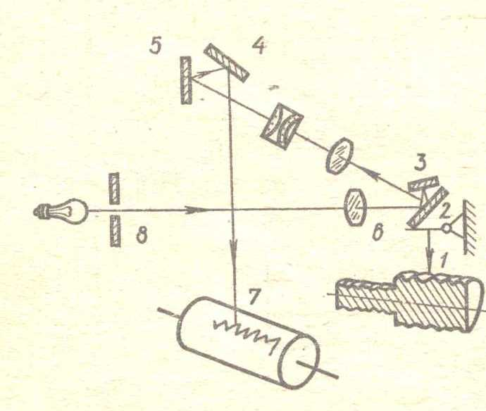
Рис. 2 Схема оптико-механического профилографа

Алмазная игла I, скользящая по проверяемой поверхности, связана с зеркалом 2, на которое падает от лампы луч света, проходящий через диафрагму 8 и линзу 6. Колебания алмазной иглы, скользящей по шероховатой поверхности, изменяют направление отраженного от зеркала луча света, и он через систему зеркал 3 ... 5 попадает на вращающийся барабан 7 со светочувствительной бумагой. После проявления на бумаге остается след отраженного зеркалами луча света, который прочертил в увеличенном масштабе (фотозапись луча) микропрофиль шероховатой поверхности — профилограмму. Профилограмма очень важна в оценке износостойкости поверхности детали.
Шероховатость поверхности образуется в направлении главного движения — движения резания вдоль обработочных рисок (продольная шероховатость) и в направлении поперечной подачи (поперечная шероховатость). Форма, размер и расположение неровностей зависят от способа обработки. Меняя способ обработки, можно изменять характер и расположение неровностей. Оценка класса шероховатости поверхности детали производится измерением ее в направлении наибольшего значения, т. е. поперечной шероховатости, которая обычно в 2 ... 3 раза превышает продольную шероховатость.
В таблице 1 показана примерная связь между способом обработки и возможно достижимым классом и параметрами Ra и Rz, шероховатости поверхностей.

Таблица 1
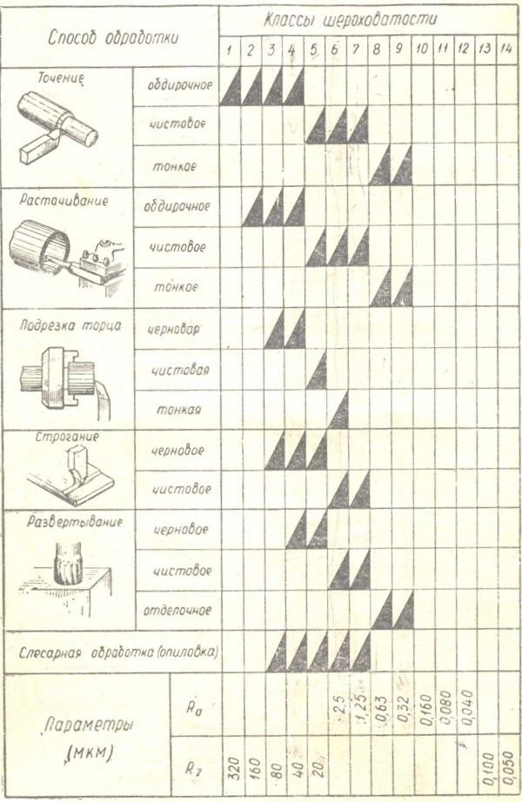

Продолжение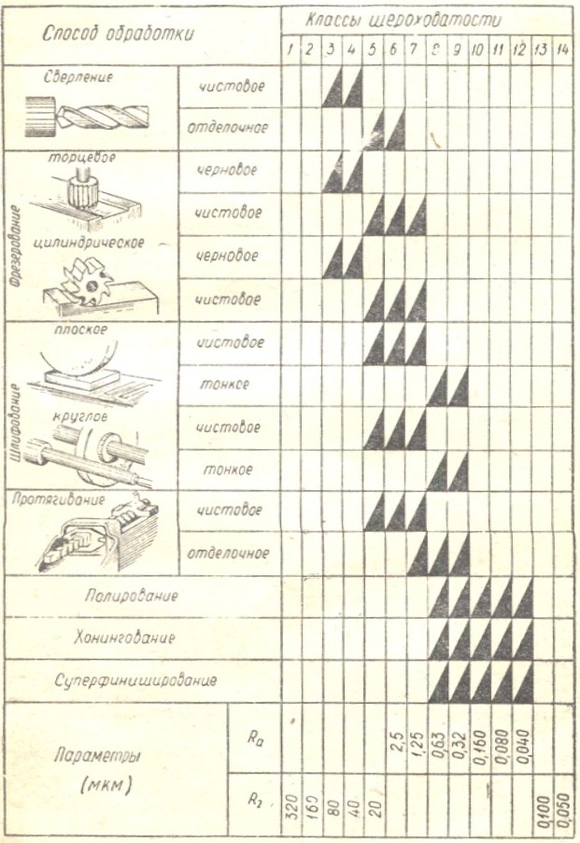

На рис. 3 дан пример чертежа детали, на которой указаны предельные отклонения размеров, посадки, предельные отклонения формы и расположения поверхностей и шероховатость поверхностей.
Числовые значения параметров шероховатости Ra и Rz в таблице классов ГОСТ 2789 — 73 заданы в виде диапазонов. Классы 1 ... 5, 13 и 14 определены через параметр Ra классы 6 ... 12— через параметр Rz. Такое разделение произведено с учетом возможностей измерения этих параметров существующими измерительными средствами. Так профилометры служат для непосредственного измерения параметра Ra в пределах 6 ... 12 классов, а профилографы и оптические приборы одновременного преобразования профиля (микроинтерферометры, приборы светового сечения, растровые микроскопы) позволяют измерить параметр Rz с наименьшей трудоемкостью.
Это обеспечивает однозначность понятия «класс шероховатости» и контроля шероховатости в соответствии с требованиями технической документации.

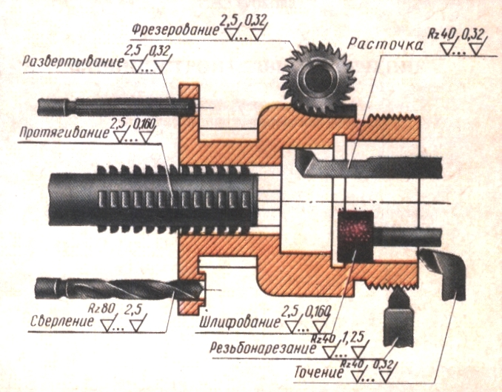

Обозначение шероховатости поверхности.
Обозначение шероховатостей поверхностей деталей машин и правила нанесения их на чертежах установлены ГОСТ 2.309-73. Шероховатость поверхностей обозначают на чертежах для всех выполняемых по данному чертежу поверхностей изделия, независимо от методов их образования, кроме поверхностей шероховатость которых не обусловлена требованиями конструкций.

В обозначении шероховатости поверхности применяется один из знаков:
- вид обработки конструктором не устанавливается;



- шероховатость поверхности, которая должна быть образована удалением слоя материала ( точение, фрезерование, сверление, шлифование, полирование, травление и т.д.);
- шероховатость поверхности, которая образована без удаления слоя материала (литье, ковка, штамповка, прокат и т.д.). Поверхности не обрабатываемые по данному чертежу
( т.е. не подвергаемые дополнительной обработке).
Нанесение обозначений шероховатости поверхности на чертежах.
Обозначения шероховатости на изображении изделия располагают на линии контура, выносных линиях ( по возможности ближе к размерной линии) или на полках линий –выносок (рис.3).
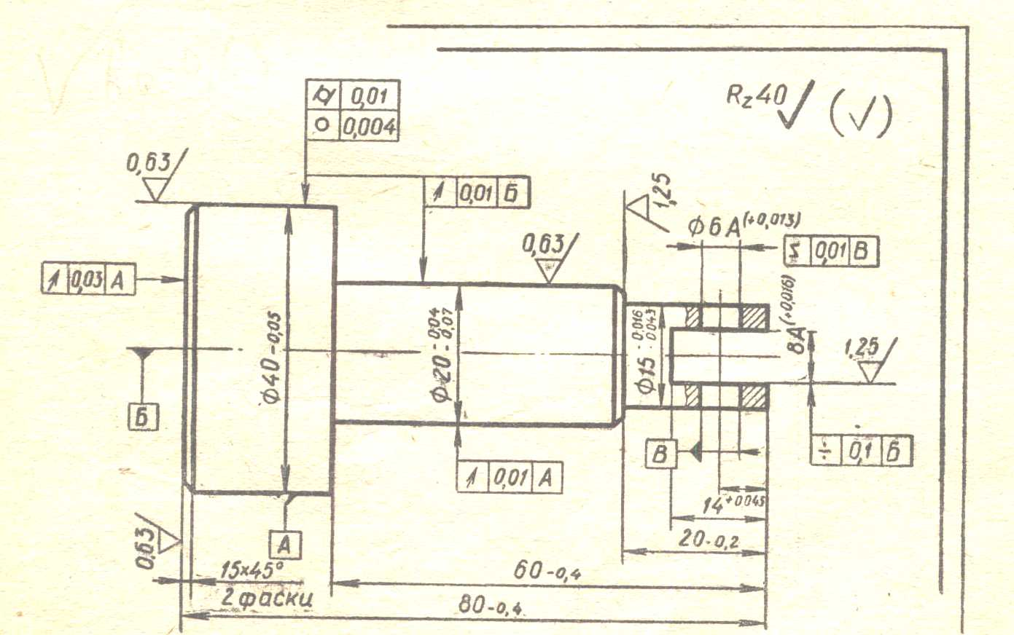
Рис. 3. Пример чертежа детали с указанием предельных отклонений
размеров, посадок, предельных отклонений формы и расположения
поверхностей и шероховатости поверхностей

Если шероховатость всех поверхностей детали одинакова, то ее обозначение помещают в правом верхнем углу чертежа и на изображении не наносят. ( Обозначение = 1,5 раза больше, чем в обозначениях на изображении).
Задание: посмотреть чертежи с обозначениями шероховатости поверхностей.
Обсуждение чертежей с обозначениями шероховатости поверхностей.

